المادة : العلوم الفيزيائية و التكنولوجيا . المتوسطة :الأمير عبد القادر ▬ تيغنيف ▬
الميدان : الظواهر الميكانيكية . الأستاذ(ة) :ســــــــــــــــي يوسف ابراهيم .
المقطع التعلمي : الظواهر الميكانيكية . المستوى : ④ متوسط .
الحصة التعلمية : الوضعية الإنطلاقية الشاملة ( الأم ) المدة : ① ســـــــــاعــة + ① ســـــــــاعــة.
الكفاءة الختامية:
يحل مشكلات متعلقة بالتحولات الفيزيائية للمادة ومفسرا هذه التحولات بالاستعانة بالنموذج الحبيبي للمادة.
رقم
المذكرة : ①

♥ الكفاءة الختامية :
يــــــــــــــــــــــحل مشكـــــــــــــلات من الحياة اليومية متعلقة بالحالة الحركية للأجسام باعتبارها جمل ميكانيكية موظفا المفاهيم المرتبطة بالقوة و التــــــــــــوازن .
♥ مركبات الكفاءة :
▬ يوظف مفهومي الجملة الميكانيكية والقوة لتحديد الأفعال المتبادلة بين الأجسام المادية باعتبارها جمل ميكانيكية .
▬ يوظف مفهوم القوة لــــــــــــنمذجة حالات التوازن المألوفة .
♥ معايير و مؤشرات التقويم :
معــ 01 : يحدد الجملة الميكانيكية . معــ 01 : يطبق شرط توازن جسم خاضع لقوى غير متوازية .
معــ 02 : يمثل للفعل الميكانيكي بقوة . معــ 02 : يوظف مفهوم محصلة قوتين .
معــ 01 : يمثل ثقل جسم . معــ 01 : يطبق شرط التوازن في حالة الجسم المغمور في السائل .
معــ 02 : يميز بين كتلة جسم و ثقله . معــ 02 : يعين شدة دافعة أرخميدس .

هدف وضعيـــــــة " الأم "

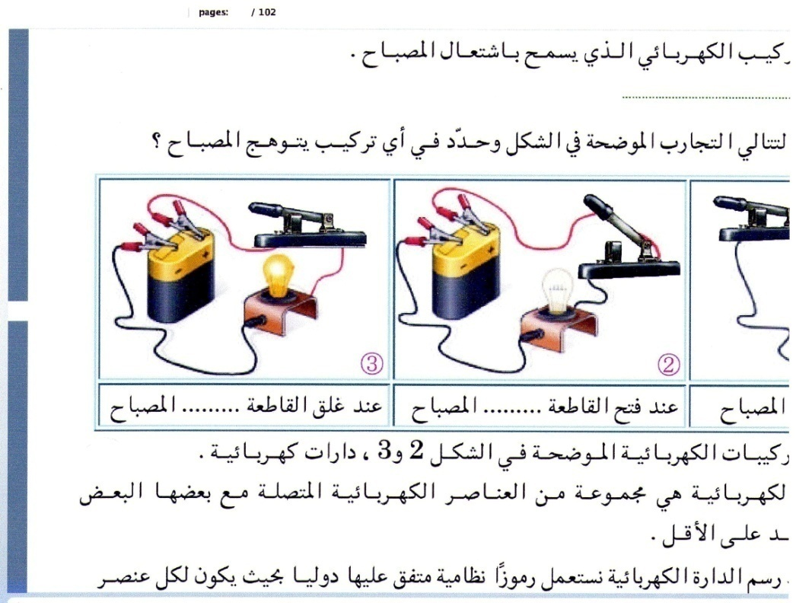


◄ يوظف مفهومي الجملة الميكانيكية والقوة لتحديد الأفعال المتبادلة بين الأجسام المادية باعتبارها جمل ميكانيكية .  ◄ يوظف مفهوم القوة لــــــــــــنمذجة حالات التوازن المألوفة . | مركبات الكفاءة
معــ 01 : يحدد الجملة الميكانيكية .  المقاربة الأولية للقوة  معــ 02 : يمثل للفعل الميكانيكي بقوة .  معــ 01 : يمثل ثقل جسم .  فعل الأرض في جملة ميكانيكية  معــ 02 : يميز بين كتلة جسم و ثقله .  معــ 01 : يطبق شرط توازن جسم خاضع لقوى غير متوازية .  توازن جسم صلب خاضع لعدة قوى  معــ 02 : يوظف مفهوم محصلة قوتين .  معــ 01 : يطبق شرط التوازن في حالة الجسم المغمور في السائل .  دافعة أرخميدس في السؤال  معــ 02 : يعين شدة دافعة أرخميدس . | معايير و مؤشرات التقويم
سير الوضعيـــــــة " الأم "

في عيد الأضحى المبارك ، تضحي العائلات الجزائرية تقربا إلى الله عز و جل . محمد تلميذ في السنة الرابعة متوسط ، شدت انتباهه بعض الوضعيات التي تطرق إليها في القسم (انظر الوثيقة01) ، فأراد دراستها بطريقته الخاصة لاختبار نفسه ما إن حقق كفاءة ميدان الظواهر الميكانيكية أم لا !!! وذلك بمحاكاة الوضعيات السابقة برسومات بسيطة (انظر الوثيقة 02) .  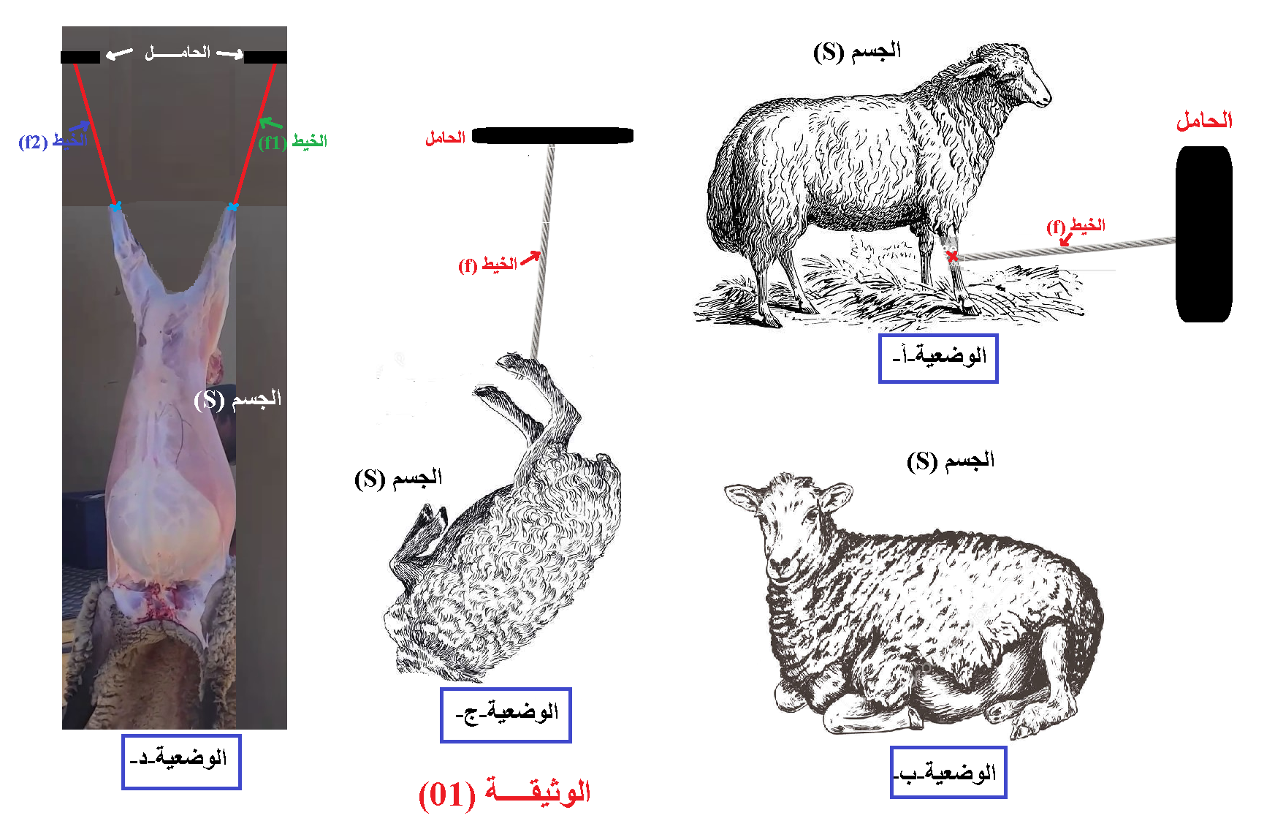  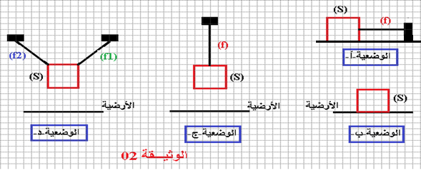 | نــــــــص الوضعية
باعتبار الأضحية (الخروف) جسما ( (S، ساعده في الإجابة عن استفساراتــــــــه :  - مثل قوى التأثير المتبادل بين الجملة (S) و الخيط (f) في (الوضعية – أ- ). و ما هو المبدأ المعتمـــــــــد  في ذلــــــك؟ أذكــــــــر نصــــه.  - اذا علمت أن كتلـــــــــــــــــــة الأضحية 40×10³g و بــــــــــــاعتبارها في حالة تــــوازن في  كـــــــل وضعيـــــــــــــــــــــــة:  - أذكر نص شرط توازن كل من :  - جسم صلب خاضع لــثلاثة قوى غير متوازية.  - جسم صلب خاضع لــقوتين غير متوازية.  - ما هي العلاقة التي تجمع بين (m) ، ( (pو ( (g، أحسب ثقلــــه.  - مثل القوى المؤثرة على الجسم (S) ، حيث : T=1/2.P(فقط في الوضعية – د-) باستعمال سلـــــــم  الرسم : 2 cm→ 400N .  - بالاعتماد على الشروط السابقة برهن أن الجسم (S) في حالة توازن في (الوضعيات ب ،ج ،د).  - بالاعتماد على (الوضعية – ج- ) :  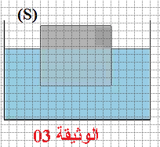  - ما هي خصائص القوى المؤثرة على الجسم (S) .  - نقوم بحرق الخيط (f) ، برأيك هل يبقى الجسم (S) في حالة توازن ؟ برر .  بعد تحريـــــــــــــــــــــــر الجسم (S) ، استقر في دلو به مــــاء (الوثيقة 03) .  - أذكر الشروط التي تحقق توازن الجسم (S) .  - سم القوة التي يطبقها الماء على الجسم (S) . | التعليمــــــــات
- يكتب الوضعية على كراسه.  - يقرأ الوضعية جيدا.  - يحدد المشكل المطروح من وضعية الانطلاق.  - يطرح تصورات و يسجل فرضيات مختلفة حسب عمل الأفواج.  - يسجل الفرضيات على كراسه للتأكد من صحتها بعد الانتهاء من دراسة الموارد المعرفية المقترحة. | تحليل  الوضعيــــــــة

الترجمة السليمة للوضعية | 01 : يحدد الجملة الميكانيكية و يمثل للفعل الميكانيكي بقوة .  02 : يمثل ثقل جسم و يميز بين كتلة جسم و ثقله .  03 : يطبق شرط توازن جسم خاضع لقوى غير متوازية و يوظف مفهوم محصلة قوتين .  04 : يطبق شرط التوازن في حالة الجسم المغمور في السائل و يعين شدة دافعة أرخميدس .
الاستخدام السليم لأدوات المادة | - تمثيل قوى التأثير المتبادل بين الجملة (S) و الخيط (f) في (الوضعية – أ-) :  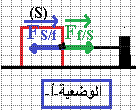  المبدأ المعتمـــــــــد: التأثير المتبادل بين جملتين ميكانيكيتين.  نصــــه: أن كل جملـــــــــة ميكانيكية f تؤثر على جملة ميكانيكية S بقوة $\vec{F f/S}$، فإن الجملة S تؤثر بدورها على الجملة f بقوة $\vec{FS/f}$ بحيث لهما نفس الحامل و الطويلة ، إلا أنهما متعاكسين في الاتجاه .  - نص شرط توازن كل مــــــــــــن :  جسم صلب خاضع لــثلاثة قوى غير متوازية. جسم صلب خاضع لــقوتين غير متوازية.  - تتلاقى حوامل الأشعة في نقطة واحدة . - مجموع القوى يساوي الشعاع المعدوم : $\vec{F1}$+$\vec{F2}+\vec{F3} = \vec{0}$ - مجموع القوتين يساوي الشعاع المعدوم : $\vec{F1}$+$\vec{F2}= \vec{0}$ - للقوتين نفس الحامل  - العلاقة التي تجمع بين (m) ، ( (Pو ( (g: P=m×g  حساب الثقل : P=m×g=40kg ×10 (N/kg) = 400 N  - برهنة أن الجسم (S) في حالة توازن في (الوضعيات ب ، ج ، د) مع تمثيل القوى :  (الوضعية – ب- ) (الوضعية – ج- ) (الوضعية – د- )  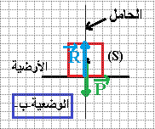 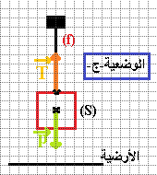 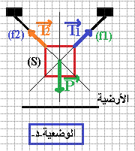  مجموع القوتين يساوي الشعاع المعدوم : $\vec{P}$+$\vec{R}= \vec{0}$ للقوتين نفس الحامل . مجموع القوتين يساوي الشعاع المعدوم : $\vec{P}$+$\vec{T}= \vec{0}$ للقوتين نفس الحامل . تتلاقى حوامل الأشعة في نقطة واحدة. مجموع القوى يساوي الشعاع المعدوم: $\vec{P}$+$\vec{T1}+\vec{T2} = \vec{0}$  - بالاعتماد على (الوضعية – ج- ) :  - خصائص القوى المؤثرة على الجسم (S) :  الثقل (P) توتر الخيط (T)  نقطة التأثير مركز الجسم (S). تماس الخيط(f) مع الجسم (S).  الجهة نحو مركز الأرض. نحو الأعلى.  القيمة 400 N. 400 N.  الحامل عمودي(شاقولي). عمودي(شاقولي).  - عند حرق الخيط (f) : لا يبقى الجسم (S) في حالة توازن لأنه يخضع لقوة واحدة فقط .  - الشروط التي تحقق توازن الجسم (S) :  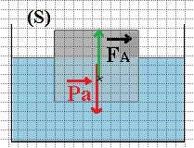  $\vec{FA}$+$\vec{Pa}= \vec{0}$  الكتلة الحجمية للجسم (S) أصغر من الكتلة الحجمية للماء.  - القوة التي يطبقها الماء على الجسم (S) هي دافعة أرخميدس .
الانسجام | - التسلسل المنطقي للأفكار و انسجام التفسيرات المقدمة .
التمييز و الاتقان | - الدقة في الاجابة .
المراجع :المنهاج , الوثيقة المرافقة , مواقع الانترنيت , الكتاب المدرسي , مذكرات سابقة .
النقد الذاتي : ..............................................................................................................................................................................
..................................................................................................................................................................................................

الأستاذ(ة) : المدير(ة) : المفتش(ة) :

